Практическая работа №1
Графика в Visual Basic 6.0
Графические методы
В дополнение к графическим элементам управления в Visual Basic 6 существует набор графических методов:
Метод | Назначение
Circle | Рисует окружность, дугу или эллипс
CIs | Очищает область вывода
Line | Рисует линии
PaintPicture | Рисует (загружает) изображение
Point | Возвращает цвет точки
Print | Выводит текст
Pset | Размещает точку
Замечание
Необходимо отметить, что метод Print предназначен для вывода текста и к графике имеет косвенное отношение. Тем не менее, мы рассмотрим его вместе с графическими методами, поскольку он используется совместно с другими методами графики для "рисования" текста в указанном объекте или совмещения текста и чистой графики.
В графических методах используются функции вычисления цвета RGB и QBColor. Рассмотрим сначала эти функции.
Замечание
Система координат:
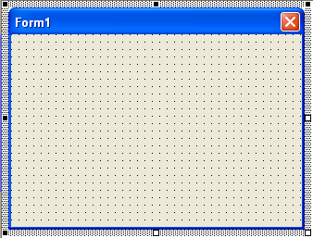
(0,0)
х
у
Функции цвета
Функция RGB возвращает числовое представление в соответствии с интенсивностью трех цветовых составляющих: R (Red— красный), G (Green — зеленый) и В (Blue — синий). Интенсивность этих трех основных цветов задается шкалой чисел от О до 255. Синтаксис этой функции такой:
RGB (Red, Green, Blue)
где:
- Red — интенсивность красного цвета от 0 до 255;
- Green — интенсивность зеленого цвета от 0 до 255;
- Blue — интенсивность синего цвета от 0 до 255.
Для примера в табл. 11.2 показаны часто используемые цвета, разложенные по интенсивностям RGB-цветов.
Таблица 11.2. Цвета в RGB-представлении
Цвет | Интенсивность красного | Интенсивность зеленого | Интенсивность синего
Черный | 0 | 0 | 0
Белый | 255 | 255 | 255
Красный | 255 | 0 | 0
Зеленый | 0 | 255 | 0
Синий | 0 | 0 | 255
Бирюзовый | 0 | 255 | 255
Пурпурный | 255 | 0 | 255
Желтый | 255 | 255 | 0
Серый | 192 | 192 | 192
Например, если вы хотите сделать фон формы бирюзовым, необходимо присвоить свойству BackColor формы следующее значение:
BackColor = RGB (0,255,255)
Метод Circle
Метод circle используется следующим образом:
Circle (x, у), radius, [color, start, end, aspect]
где:
- х, у — числа, определяющие координаты центра окружности, дуги или эллипса;
- radius — число, определяющее радиус окружности, дуги или эллипса;
- color — значение типа Long, задающее цвет линии. Для задания цвета можно использовать функцию RGB ();
- start, end — при рисовании дуги или части эллипса задает позицию начала и конца дуги в радианах: от 2 пи до -2 пи радиан;
- aspect — задает коэффициент "эллиптичности" окружности. По умолчанию этот коэффициент равен 1.0, что соответствует окружности.
Пример: Circle (1000, 2000), 500, , , , 0.2 ‘рисую эллипс
Метод Сls
С помощью метода Cls можно очистить форму или объект picture от текста и графики, созданных в нем программно. Синтаксис метода cis очень простой и выглядит так:
Cls
Метод Line
Метод Line предназначен для рисования линий и имеет следующий синтаксис:
Line (x1, y1) - (x2, y2), [color], [B] [F]
где:
- x1, y1 — координаты начала линии. При отсутствии этих параметров начало привязывается к значениям свойств CurrentX и CurrentY объекта;
- x2, y2 — координаты конца линии;
- color — задает цвет линии в палитре RGB;
- в — задает рисование прямоугольника, при этом координаты означают координаты левого верхнего и правого нижнего углов;
- F— задает заполнение прямоугольника цветом линии рисования.
Метод Pset
Метод Pset назначает цвет указанной точки объекта. Этот метод является обратным методу point. Синтаксис этого метода следующий:
Pset (x, у), [color]
где:
- х, у — координаты точки на объекте;
- color — цвет точки в палитре RGB.
Установка цвета заливки
Fillcolor = color
где:
- color — цвет точки в палитре RGB.
Заливка фигур
Некоторые типы заливки (свойство fillstyle)
vbCross перекрестная штриховка
vbDiagonalCross перекрестная диагональная
vbFSSolid сплошная
vbfstransparent прозрачная
Пример:
- создайте форму:
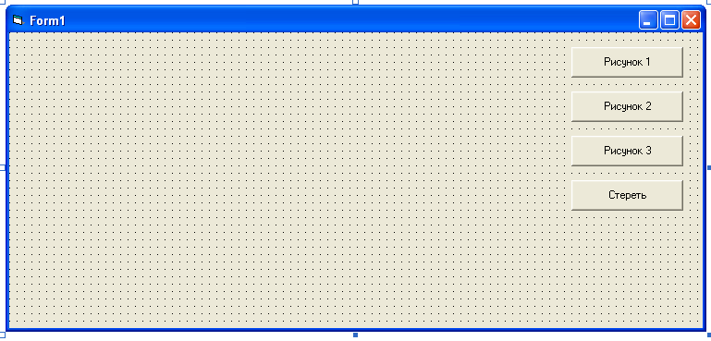
- Напишите программу:
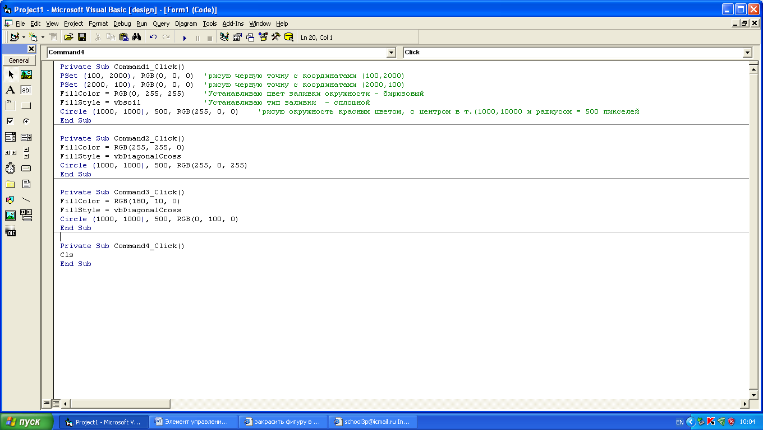

Пример 2.
создайте форму:
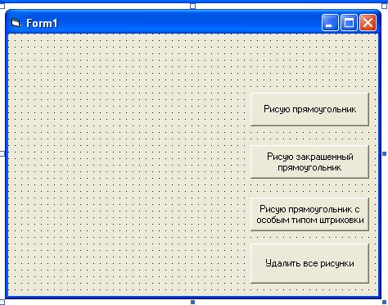
Напишите программу:
Private Sub Command1_Click()
FillStyle = vbFSTransparent
Line (10, 10)-(500, 600), RGB(0, 200, 200), B
End Sub

Private Sub Command2_Click()
Line (100, 1000)-(2000, 6000), RGB(20, 255, 20), BF
End Sub

Private Sub Command3_Click()
FillColor = RGB(100, 4, 100)
FillStyle = vbCross
Line (100, 1000)-(2000, 6000), RGB(20, 255, 20), B

End Sub

Private Sub Command4_Click()
Cls
End Sub

Задание для проверки:
Нарисуйте в VB 6.0:
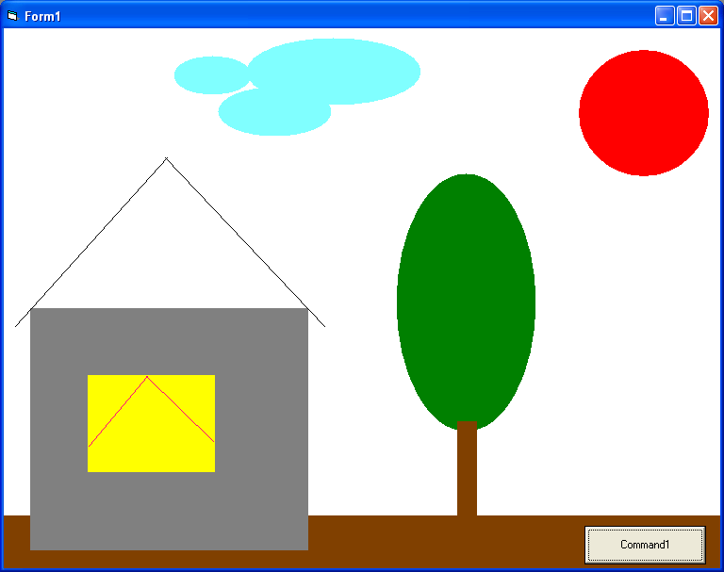
Программа должна запускаться нажатием кнопки. Рисунок должен быть сделан с использованием методов: Line, circle, cls. Все известные вам способы и типы заливки фигур могут быть использованы при решении задачи.

На мой почтовый ящик (pinmv@mail.ru) вам необходимо отправить три задачи в формате exe (File – Make project1.exe…) и коды программ в формате doc. Вопросы по решению задач можно присылать на почтовый ящик.

